Día de la Astronomía en Chile

Para conmemorar el día de la astronomía en Chile, como Data Intelligence queremos darte algunos datos interesantes, sobre una de las ciencias más antiguas del mundo y que se dedica al estudio de los cuerpos celestes que pueblan el cosmos[1]:

1. El origen de la astronomía nace de la curiosidad humana de descubrir ¿qué hay más allá de la tierra?, lo que llevó a las antiguas civilizaciones a investigar y aprender sobre la Astronomía. Desde la antigua Mesopotamia, con sus mapas de las constelaciones y su primer calendario de 12 meses; los egipcios y su calendario que definía que un año tiene 365 días; hasta los griegos, chinos, árabes e incontables otras civilizaciones cuya curiosidad por los cuerpos celestes y el cielo los llevó a definir la ciencia de la Astronomía, heredándola a los romanos y culturas de occidente para luego de siglos llegar a ser lo que es hoy[2].
2. En Chile, las poblaciones indígenas tenían una excepcional afinidad por el cielo y las estrellas, que retrataban en su arte, vestimentas e instrumentos ceremoniales. Ejemplo de ellos tenemos la población Mapuche Pewenche, que entre su cosmovisión existen el *Yepun* y el *Wünelfe*, las dos estrellas más importantes. *Wünelfe*, significa “el primero” y *Yepun* significa “trae la noche”. Son referencias astronómicas para identificar el día y la noche. Otro ejemplo es la Población Quechua que, el *ch’issin ch’aska* (objeto siempre visible en el sector occidental del cielo poco antes de la puesta del sol), la *cuscan tuta ch’aska*, (que significa "estrella de la unión de las dos mitades de la noche”), asociado a la medianoche y la *pachapacariq chaska* o *illarimi ch’aska* (que aparece en la madrugada) aparentemente está sujeto a un elaborado sistema de sucesiones, que permite que su observación siga el acimut de la Vía Láctea sobre el horizonte oriental a la salida del sol[3].
3. Chile posee 40% de la capacidad de observación astronómica a nivel mundial, capacidad que luego se espera aumente a un 70% con todos los nuevos proyectos e inversiones que buscan colocar a Chile en un puesto aún más alto en cuanto a capacidad de observación y aportes al avance mundial de la Astronomía. Es por esto por lo que muchos llaman a Chile, la capital mundial de la Astronomía[4].
4. El cielo chileno es idóneo para la astronomía por las condiciones naturales en donde están emplazados los observatorios. Existe un cielo despejado la gran mayoría del año y es extremadamente seco, lo que es muy importante para poder observar moléculas de otros planetas; el hecho de que exista la corriente de Humbolt, la cordillera y la precordillera disminuye al máximo la turbulencia del viento, que generalmente entorpece el trabajo de los telescopios. Es decir, no sólo se un cielo transparente, sino que además es estable[5].
5. Los principales observatorios astronómicos profesionales se encuentran en el norte y centro de Chile, principalmente en el Desierto de Atacama. Lo que distingue al Desierto de Atacama es la baja humedad, es uno de los desiertos más áridos del mundo y las altas cumbres de las diferentes cordilleras que se han formado a lo largo de su historia geológica. Otra característica fundamental de esta zona del país es la baja luminosidad emitida por las ciudades cercanas a los centros astronómicos. Estos tres factores favorecen la observación astronómica[6].

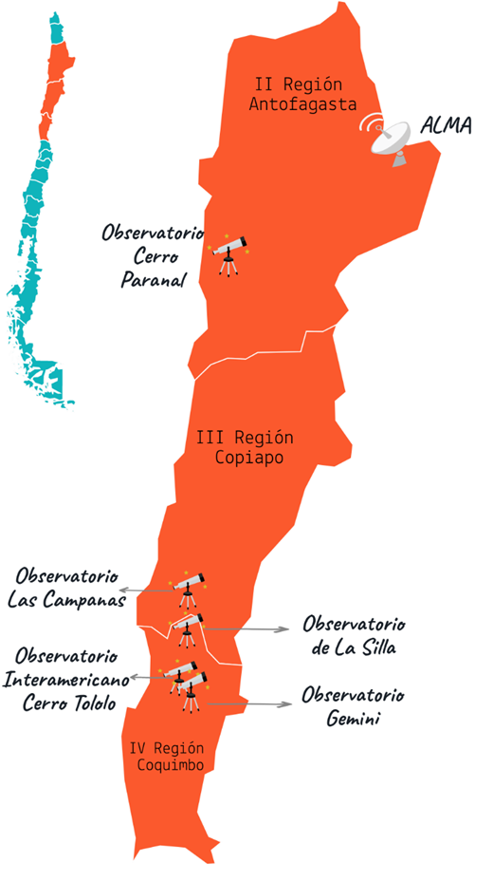

Mapa de Observatorios zona norte y centro cortesía de [www.sochias.cl](http://www.sochias.cl)

1. La contaminación lumínica es un problema para la astronomía, sin embargo, en Chile se tienen avances para contrarrestar y prevenir este problema. Entre las acciones se encuentran:

* A inicios del 2020 un grupo de científicos chilenos se embarcaron en un proyecto de 3 años que busca disminuir la contaminación lumínica sobre todo en el norte de chile, para esto crearon el primer satélite-telescopio espacial, el cual busca retratar la profundidad de la contaminación lumínica en el norte del país y así poder tomar medidas contingentes al respecto. Este satélite-telescopio busca ser lanzado durante el año 2021.[7]
* A nivel de la legislación, durante el año 2019, se modificación a la ley 19.300, que señala la obligación de hacer un Estudio de Impacto Ambiental en todos los proyectos que puedan generar contaminación lumínica en los cielos del norte del país[8].
* Más recientemente, el pasado 14 de marzo el Ministros de Ciencia y Medio Ambiente lanzó un experimento de ciencia ciudadana para medir la contaminación lumínica en Chile, en conjunto con el movimiento internacional Globe at night de NOIRLab buscaba que los chilenos a las 21:30 hrs entre los días 10 a 14 de marzo ubicara el cinturón de Orión en el cielo dónde se ubicaran e ingresaran a la web de [www.diadelaastronomia.cl](http://www.diadelaastronomia.cl) para así clasificar lo veían dentro de una serie de imágenes provistas por Globe at night en conjunto con la condición de nubosidad y así ayudar a dar una vista más realista de las condiciones de contaminación lumínica en cada lugar[9].

Estas y muchas iniciativas más se están produciendo en este mismo instante en nuestro país, buscando no sólo avanzar en la ciencia, sino proteger la belleza que tan amablemente el universo nos ha presentado. Y tu ¿Qué iniciativas te gustaría ver para poder recuperar y mantener el bello cielo estrellado de Chile?

*Te dejamos también un link informativo para saber cómo puedo visitar los observatorios Astronómicos de Chile <https://sochias.cl/astronomia-en-chile/observatorios-astronomicos/visitas-a-los-observatorios/> ¡comentanos si has visitado alguno y qué te pareció!

1. Concepto de Astronomía. <https://concepto.de/astronomia/#ixzz6pf3vykVj>
2. MAS, Solis B. Astronomía para todos. <https://www.astrofisicamas.cl/wp-content/uploads/2017/02/astronomiaparatodos.pdf>
3. Fu, Roger R. (2016). Las estrellas a través de las araucarias: La etnoastronomía Mapuche-Pewenche. Boletín del Museo Chileno de Arte Precolombino, 21(2), 81-100. <https://dx.doi.org/10.4067/S0718-68942016000200006>
4. Ministerio de Medio Ambiente. Cielos de Chile: Desde la Tierra al Universo. Pág 20. 1 <https://mma.gob.cl/wp-content/uploads/2018/06/Cielos_2018_Chilean_Skies.pdf>
5. El rol protagónico de Chile en la astronomía internacional. <https://www.explora.cl/blog/el-rol-protagonico-de-chile-en-la-astronomia-internacional/>
6. <https://sochias.cl/astronomia-en-chile/observatorios-astronomicos/>
7. El nanosatélite que protegerá los cielos de la contaminación lumínica creado por chilenos. <https://www.latercera.com/que-pasa/noticia/el-nanosatelite-contaminacion-luminica/998646/>
8. Proyecto de Ley que regula temas de contaminación lumínica y su evaluación de impacto ambiental avanza rápidamente en el Congreso. <https://www.latercera.com/que-pasa/noticia/el-nanosatelite-contaminacion-luminica/998646/>
9. Ministerio de Ciencia y Medio Ambiente, 2021 <https://www.explora.cl/blog/ministros-de-ciencia-y-medio-ambiente-lanzan-experimento-de-ciencia-ciudadana-para-medir-la-contaminacion-luminica-en-chile/>